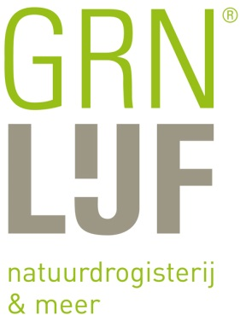
RETOURFORMULIER
Retournummer:________________ (let op: hier vult u het retournummer in dat u van ons heeft gekregen, zonder retournummer wordt de retournering niet in behandeling genomen!)

Ordernummer (staat op factuur):_______________

Uw naam:___________________________________________________________________

Uw adres:___________________________________________________________________

Uw telefoonnumer:___________________________________________________________

Artikelnummer | Artikelnaam | Aantal | Reden retournering:

In te vullen door Groenlijf:
Behandeld door: _______________________________________

Akkoord: O ja O nee

- Artikelen kunnen geruild worden binnen 8 dagen na ontvangst, breuk en manco’s binnen 5 werkdagen na ontvangst order melden.
- Alle retouren in overleg met Groenlijf
- Breuk van glas- en aardewerk kan alleen binnen 5 werkdagen na ontvangst worden geretourneerd. Controleer uw zending na ontvangst dus goed. Na 5 werkdagen gaan wij er vanuit dat u uw zending in goede orde heeft ontvangen.
- Retouren zonder voorafgaande vooraanmeldingen en niet voorzien van volledig ingevuld retourformulier worden niet in behandeling genomen
- Retourzending van artikelen is voor eigen kosten. de artikelen dienen goed verpakt retour gezonde te worde nom breuk te voorkomen.

